 

**Brandown Leonel Rivas Orellana 201212508**

**Introducción a la Programación y Computación 2**

**Ing. William Escobar**

**Aux. Reimer Chamalé**

**DIAGRAMA DE CASO DE USO**

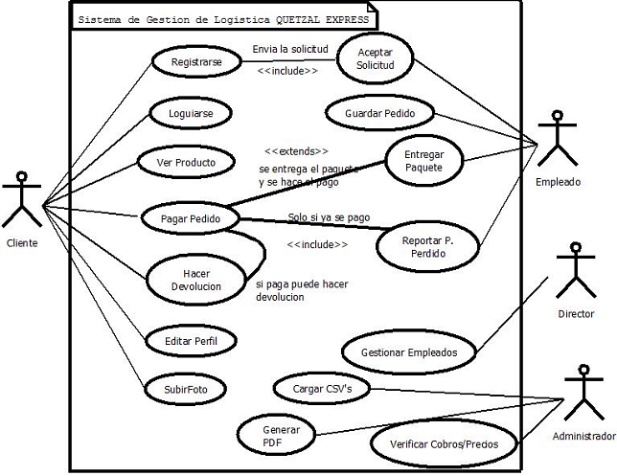

**CDU de Clientes**

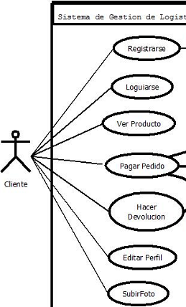

**CDU-01**

Nombre: Subir Foto

Actores: Cliente

Tipo: Primario Esencial

Propósito: Guardar una imagen de la factura.

Descripción: El cliente subirá una foto de la factura para que se guarde en la Base de Datos.

Referencia Cruzada: No existe.

Curso Normal:

1. El cliente ingresa a la dirección URL de la aplicación.
2. Agrega su foto.
3. Envía la información.

Curso Alternativo:

* 1. El cliente no ingresa correctamente el URL.

2.1 El cliente no coloca un archivo aceptable para la imagen.

**CDU-02**

Nombre: Registrarse

Actores: Cliente

Tipo: Primario Esencial

Propósito: Generar un registro para un nuevo cliente.

Descripcion: El cliente coloca los datos que la aplicación le pide para crear un nuevo registro.

Referencia Cruzada: Aceptar Solicitud

Curso Normal:

1. El cliente ingresa a la dirección URL de la aplicación.
2. Agrega sus datos.
3. Envia la información.

Curso Alternativo:

* 1. El cliente no ingresa correctamente el URL.

2.1 El cliente coloca mal sus datos.

**CDU-03**

Nombre: Loguearse

Actores: Cliente

Tipo: Primario

Proposito: Hacer que el cliente entre a su usuario.

Descripcion: Permitir al cliente loguearse para hacer uso de los diferentes servicios.

Referencia Cruzada: Ninguna.

Curso Normal:

1. El cliente ingresa su usuario y contraseña.
2. El sistema redirecciona al cliente a su interfaz.

Curso Alterno:

* 1. El cliente ingresa erróneamente sus datos.

**CDU-04**

Nombre: Ver producto

Actores: Cliente

Tipo: Primario

Proposito: Verificar los estados que su pedido va teniendo a lo largo de su envio.

Descripcion: El cliente podrá ver los estados de sus paquetes atravez de su casilla única.

Referencia Cruzada: Guardar pedido.

Curso Normal:

1. El cliente entra a la interfaz para ver los estados de sus productos.
2. Ingresa su numero de casilla para que se muestren sus paquetes.

Curso Alterno:

* 1. El cliente escoge otra interfaz que no es la correcta.

2.1 El numero de casilla es invalido.

**CDU-05**

Nombre: Pagar Pedido

Actores: Cliente, Empleado

Tipo: Primario Esencial.

Proposito: Pagar por el paquete que el cliente solicito.

Descripcion: El cliente en el momento de tener el pedido en las manos este hara efectivo el pago.

Referencia Cruzada: Entregar Paquete.

Curso Normal:

1. El cliente tiene el pedido en las manos.
2. Hace el pago correspondiente por los paquetes que pidió.

Curso Alterno:

* 1. El cliente no tiene en sus manos el pedido.

2.1 El cliente no desea hacer el pago.

**CDU-06**

Nombre: Hacer Devolucion

Actores: Cliente

Tipo: Primario Esencial

Proposito: Hace la función de devolución del paquete del cliente.

Descripcion: El cliente verifica que su paquete es de su desagrado y ya pago este puede hacer una devolución sin costo.

Referencia Cruzada: Ninguna

Curso Normal:

1. El cliente verifica el estado de su pedido para devolver.
2. El cliente puede hacer la devolución por un pedido en mal estado.

Curso Alterno:

* 1. Cliente y observa que todo esta en correcto orden y no devuelve el producto.

**CDU-07**

Nombre: Editar Perfil

Actores: Cliente

Tipo: Primario

Proposito: Poder hacer que el cliente modifique su información de la forma que el quiera.

Descripcion: El cliente entrara a la pestaña de editar su perfil para poder hacer los cambios necesarios de su información.

Referencia Cruzada: Ninguna

Curso Normal:

1. El cliente selecciona la pestaña de editar su perfil.
2. El cliente puede modificar cualquier dato que aparezca.
3. Vuelve a guardar la información modificada.

Curso Alterno:

* 1. El cliente selecciona otra ventana que no es para editar su perfil.

2.1 El cliente elige no modificar su información.

**CDU de Empleado**

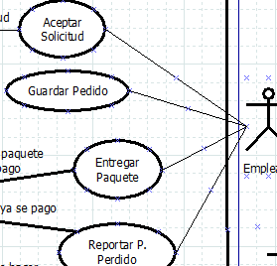

**CDU-08**

Nombre: Aceptar Solicitud

Actores: Empleado

Tipo: Primario Esencial

Proposito: Validar un registro de un cliente.

Descripcion: El empleado escogerá cuales son los clientes que serán aceptados en la pagina.

Referencia Cruzada: Registrarse.

Curso Normal:

1. El empleado escoge un empleado para ser aceptado.
2. El empleado acepta al cliente.

Curso Alterno:

2.1 El empleado rechaza la petición del cliente.

**CDU-09**

Nombre: Guardar Pedido

Actores: Empleado

Tipo: Primario Esencial

Proposito: Generar en la BD un espacio para un nuevo pedido de un cliente.

Descripcion: El empleado tendrá en un archivo los datos de un pedido el cual el podrá ingresarlos.

Referencia Cruzada: Ninguna.

Curso Normal:

1. El empleado escoge el pedido que va a guardar.
2. Ingresa los datos en el formulario y guarda.

Curso Alterno:

2.1 Al momento de guardar, el sistema no lo hace porque los datos están erróneos.

**CDU-10**

Nombre: Entregar Paquete

Actores: Empleado, Cliente

Tipo: Primario

Proposito: Hacer que el paquete llego hasta las manos del cliente.

Descripcion: El empleado escoge el paquete del cliente donde lo tiene guardado y se lo entrega.

Referencia Cruzada: Ninguna

Curso Normal:

1. El empleado recoge el pedido del cliente.
2. Se lo da al cliente.

Curso Alterno:

* 1. El empleado no encuentra el pedido del cliente.

**CDU-11**

Nombre: Reportar Paquete Perdido

Actores: Empleado, Cliente

Tipo: Primario

Proposito: Reportar sobre el paquete perdido del cliente.

Descripcion: El empleado reportara el paquete perdido comparándolo con una lista para ser verificado.

Referencia: Ninguna.

Curso Normal:

1. El empleado le informara al cliente de su paquete perdido.
2. Posteriormente se guardara en una lista para ser verificado.

Curso Alterno:

* 1. El empleado si encontró el paquete.

**CDU de Director**

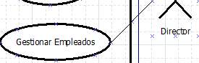

**CDU-12**

Nombre: Gestionar Empleado

Actores: Director

Tipo: Primario Esencial

Proposito: Poder hacer uso de información importante de los empleados.

Descripcion: El director podrá hacer una gestión de información del empleado como búsquedas, actualizaciones, y ediciones.

Referencia Cruzada: Ninguna

Curso Normal:

1. El director entrara a su propia interfaz para ver la información de sus empleados.
2. Podrá hacer las debidas gestiones para cada empleado.

Curso Alterno:

* 1. El director escoge otra interfaz que no es la de clientes.

**CDU de Administrador**

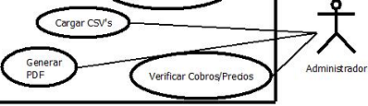

**CDU-13**

Nombre: Cargar CSV’s

Actores: Administrador

Tipo: Primario Esencial

Proposito: Facilitar la carga masiva de archivos atravez de archivos csv.

Descrpcion: El administrador podrá tomar cualquier archivo csv y guardar varios datos al mismo tiempo.

Referencia Cruzada: Ninguna.

Curso Normal:

1. Escoge el archivo a carga.
2. Guarda el archivo en la base de datos.

Curso Alterno:

* 1. No tiene ningún archivo csv para poder guardar.

2.1 Se produce un error al guardar el archivo.

**CDU-14**

Nombre: Gestionar Cobros

Actores: Administrador

Tipo: Primario

Proposito: Validar los cobros e impuestos que se tienen que aplicar a los servicios.

Descripcion: EL administrador puede seleccionar el tipo de cobro que el desea cambiar, o también los impuestos que se aplican a cada producto.

Referencia Cruzada: Ninguna

Curso Normal:

1. El administrador selecciona el tipo de dato que va a gestionar.
2. Hace las operaciones necesarias respecto a las restricciones de la empresa.

Curso Alterno:

* 1. El administrador no gestionara ningún dato.

**CDU-15**

Nombre: Generar PDF

Actores: Administrador

Tipo: Primario

Proposito: Crear los reportes en formato PDF.

Descripcion: El administrador con solamente clickear en un botón podrá generar la creación de reportes de los diferentes modulos.

Referencia Cruzada: Ninguna

Curso Normal:

1. El administrador selecciona cualquier botón para generar el PDF.

Curso Alterno:

* 1. El administrador no puede generar el PDF.
  2. Se producen errores de excepción.

**GLOSARIO**

**BD:** Base de datos, lugar donde se almacenan cantidades grandes de información donde se pueden hacer diferentes tipos de manejos.

**PK:** Primary Key, lo que quiere decir que esta llave será primaria en la tabla de la BD la cual nunca se podrá repetir.

**FK:** Foreign Key, significa que es una llave foránea la cual representa a una tabla pero como una referencia en otra.

**UK:** Unique Key, indica que esta llave será única, muy parecida a la llave primaria.

**SQL:** Single Query Language, son instrucciones que un motor de bases de datos acepta para poder manejar muchas bases de datos y poder usarlas al antojo.

**C#:** C Sharp, solo es otro tipo de lenguaje muy parecido a Java, orientado a objetos en cual se usó en este proyecto.

**Gestión de Envíos:** La gestión de envíos es una palabra técnica que se refiere que es un sistema de envíos, recibos de paquetería entre diferentes lugares o países.

**CDU:** Los Casos De Uso, son procesos en el cual como se comportara un programa.

**<<include>>:** Relación que existe en los CDU para poder indicar que ese proceso debe ser implementado para que se cumpla otro.

**<<extends>>:** Relación que existe en los CDU para poder indicar que ese proceso puede o no ser ejecutado que no será necesario para ejecutar otro proceso.

**Web Service:** Es una tecnología que utiliza un conjunto de protocolos y estándares que sirven para intercambiar datos entre aplicaciones.

**Master Page:** Una página maestro sirve para poder obtener a través de otros formularios el mismo diseño para no volverlo a diseñar nuevamente.

**Sesiones de Variables:** Son variables que almacenan datos y estos datos no desaparecen, dado que facilitan el uso de datos a través de ellas.

**CSV:** Coma Separate Value, Valores Separados por Coma, solo es un archive de texto plano en donde los datos serán separados por comas.

**Carga Masiva:** Esto quiere decir que se cargan varios archivos y que cada uno de estos tendrá muchos datos contenidos en estos.

**Query SQL:** Son comandos que se ejecutan para SQL para poder hacer uso de archivos dentro de una base de datos.

**Crystal Report:** Es una [aplicación](https://es.wikipedia.org/wiki/Software) de [inteligencia empresarial](https://es.wikipedia.org/wiki/Inteligencia_empresarial) utilizada para diseñar y generar informes desde una amplia gama de fuentes de datos ([bases de datos](https://es.wikipedia.org/wiki/Base_de_datos)).

**PDF:** (sigla del inglés Portable Document Format, “formato de documento portátil”) es un formato de almacenamiento para documentos digitales independiente de plataformas de software o hardware.

**MODELO CONCEPTUAL**

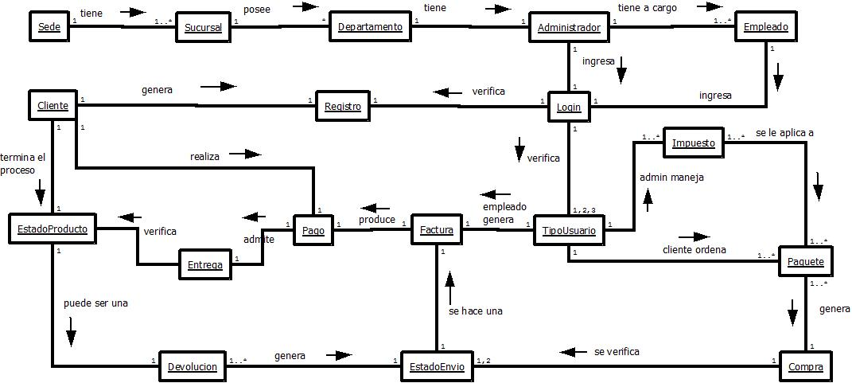

**DIAGRAMA DE SECUENCIAS**

Grafica No 1. - CDU: Registrarse, Loguiarse, Aceptar Solicitud

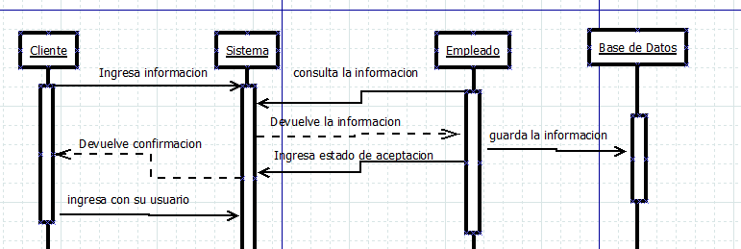

Grafica No 2. - CDU: Ver Producto, Guarda Pedido

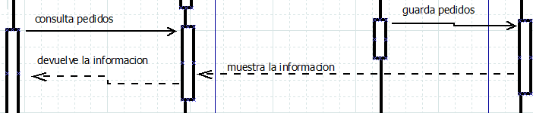

Grafica No 3. - CDU: Entregar Paquete, Pagar Pedido, Hacer Devolucion

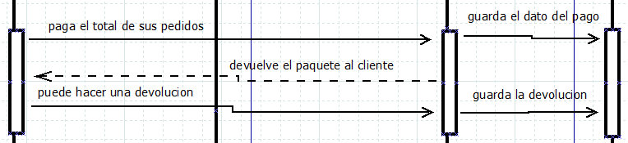

Grafica No 4. - CDU: Reportar Pedido, Editar Perfil

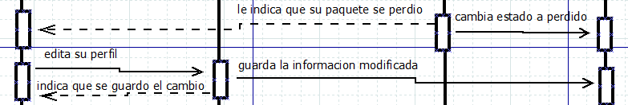

Grafica No 5. - CDU: Gestionar Empleado

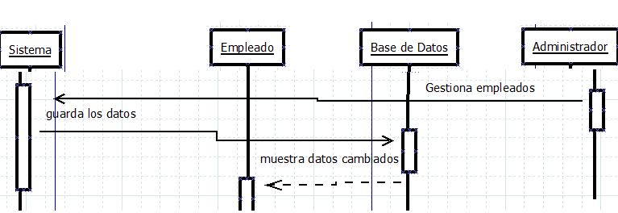

Grafica No 6. - CDU: Cargar CSV’s, Gestionar Cobros

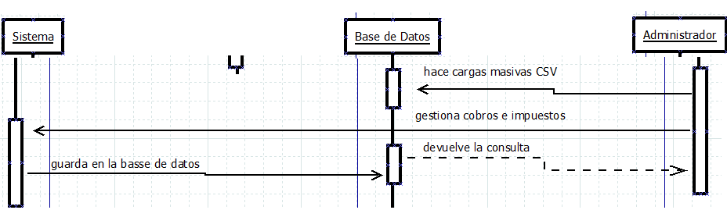

**DIAGRAMA DE ESTADOS**

Sistema de Nuevo Usuario

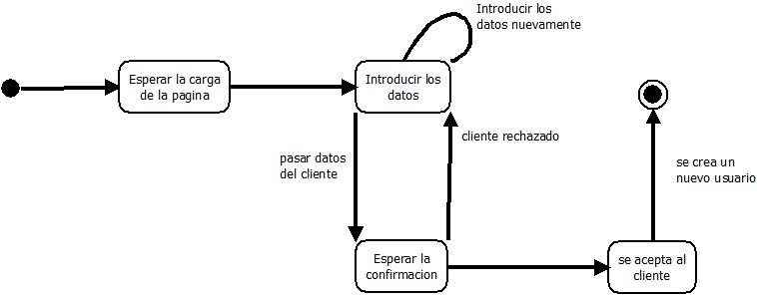

Sistema de carga masiva de archivos CSV

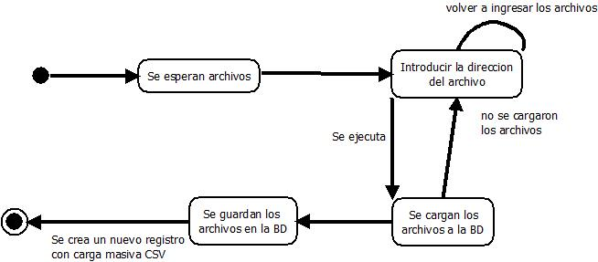

**DIAGRAMA DE CLASES**

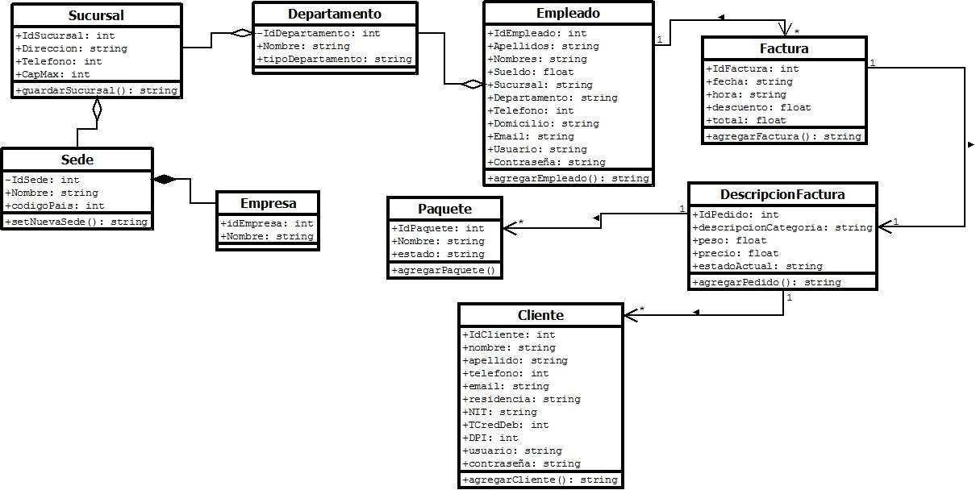

**DIAGRAMA ENTIDAD-RELACION**

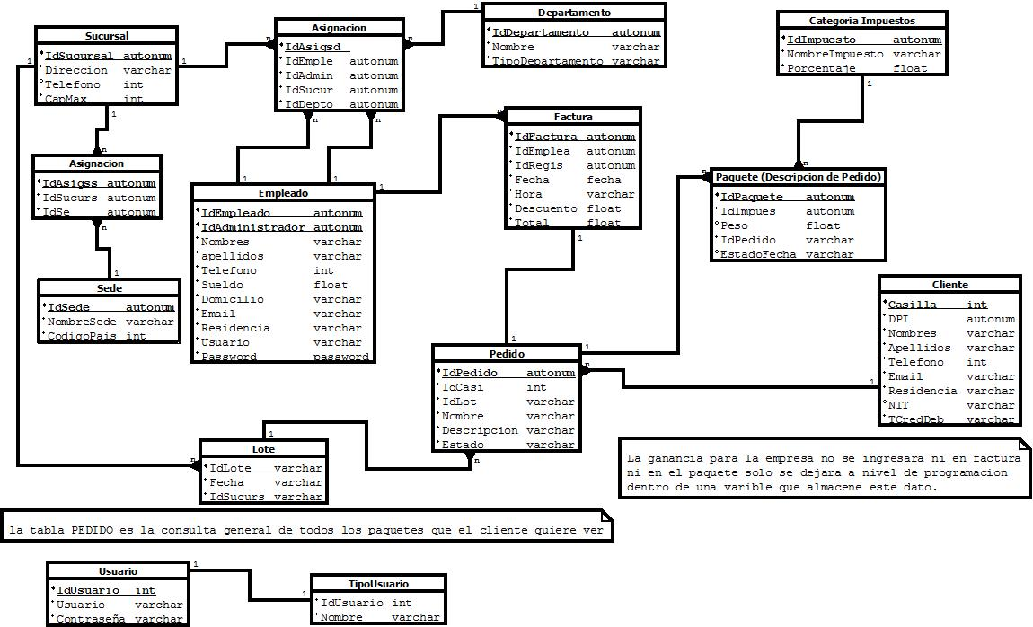

**ESQUEMA DE BASE DE DATOS**

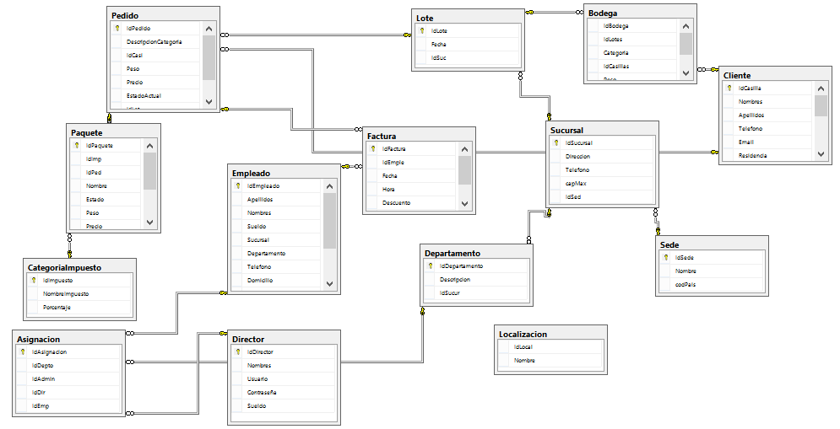

**BOSQUEJO DE INTERFAZ**

LOGIN

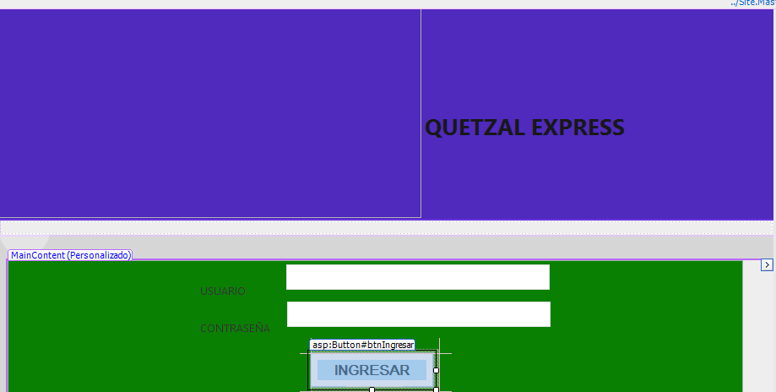

PRINCIPAL DE COBRO (ADMINISTRADOR)

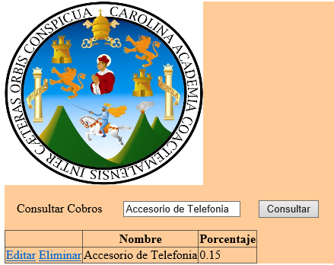

REGISTRAR CLIENTE

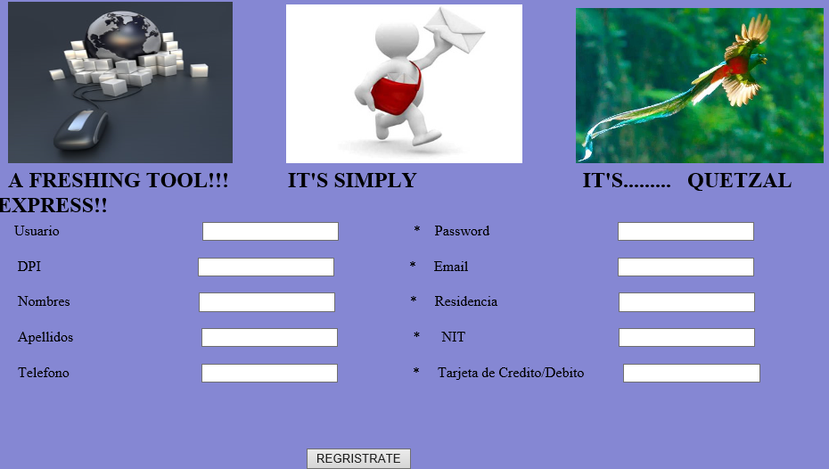

GENERAR REPORTES Y FACTURA

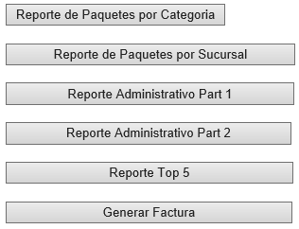

AGREGAR PAQUETE

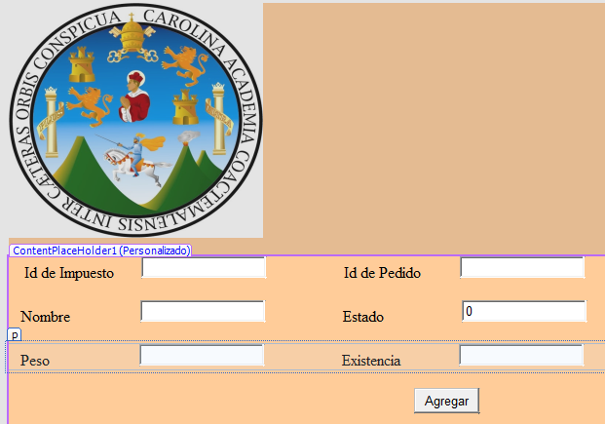

COTIZACION

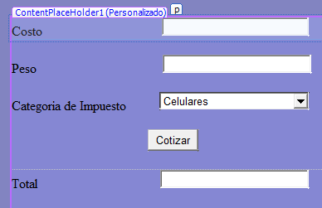

REGISTRAR NUEVA CATEGORIA DE IMPUESTO

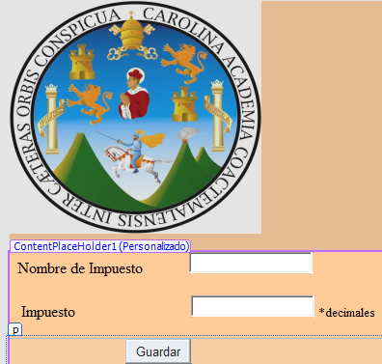

GENERACION DE REPORTES

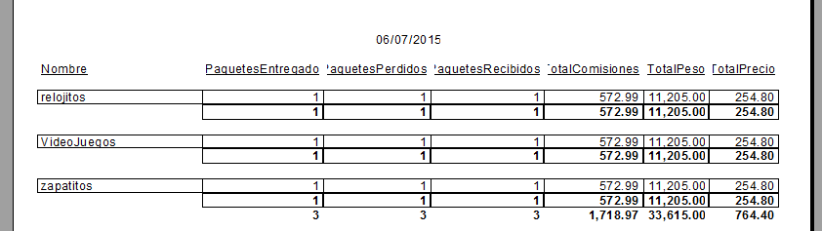

CONSULTAR EMPLADO

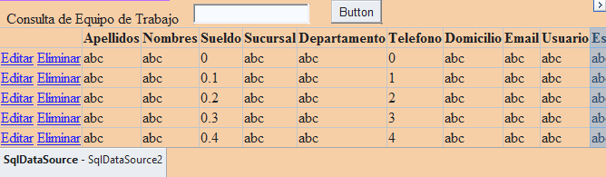

**ARQUITECTURA DEL SISTEMA**

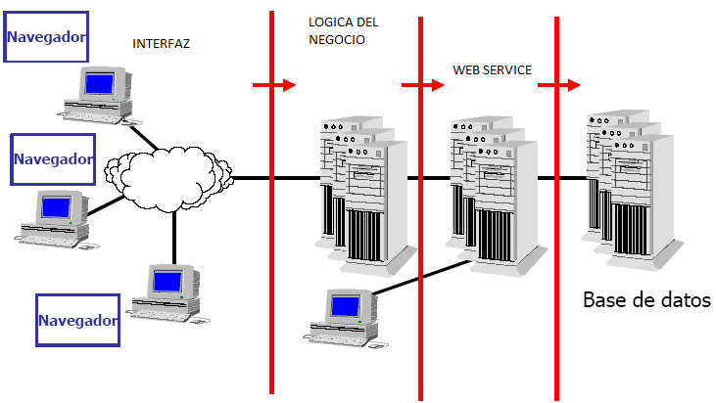

La arquitectura consiste en una base de 3 capas las cuales consisten en:

**Interfaz (Aplicación Cliente):**

Esta será la aplicación que el usuario podrá ver, todas sus vistas gráficas.

Para el cual estaremos usando C#, ASP.NET, con el IDE: Visual Studio Ultimate 2013.

**Lógica del Negocio**

En esta parte se incluye lo que los controladores de las interfaces, así como el consumo de web service con sus métodos incluidos.

La herramienta a usar será WebService, C# con el IDE: Visual Studio Ultimate 2013.

**Base de Datos**

En esta parte se irán a guardar todos los registros de las consultas, asi como también se desea saber información de distintas tablas, este será la base de la aplicación. Usando SQL Server 2012, SQL Management Studio 2012.

**DEFINICION DE FORMATO DE PANTALLAS Y REPORTES**

**MOCK UPS**

MASTER PAGES

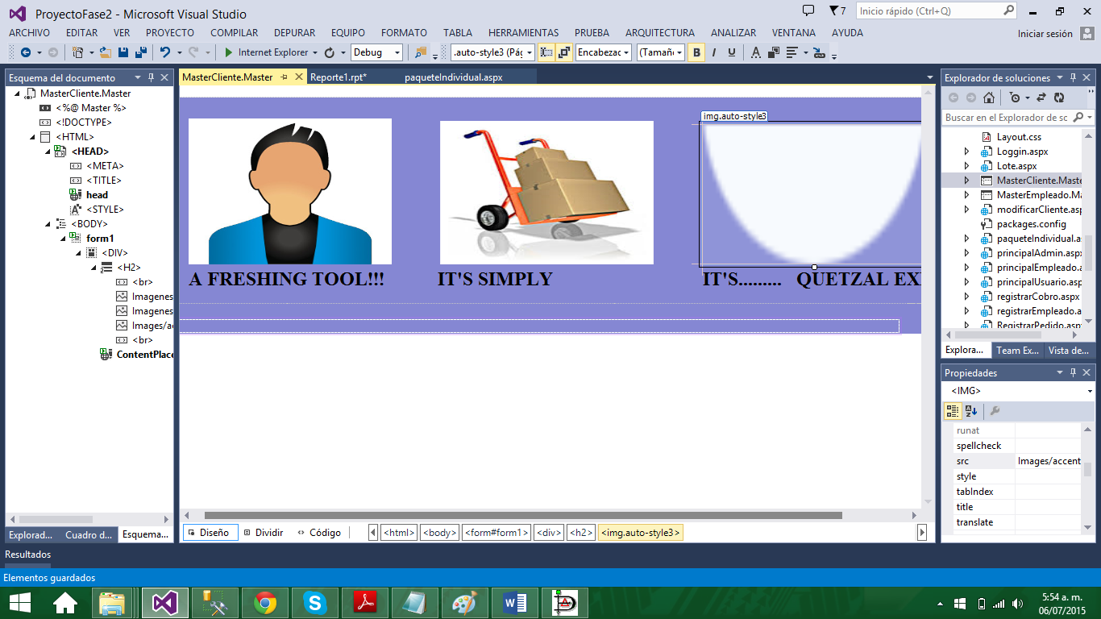

Página principal que será el mismo estilo para la aplicación para los clientes.

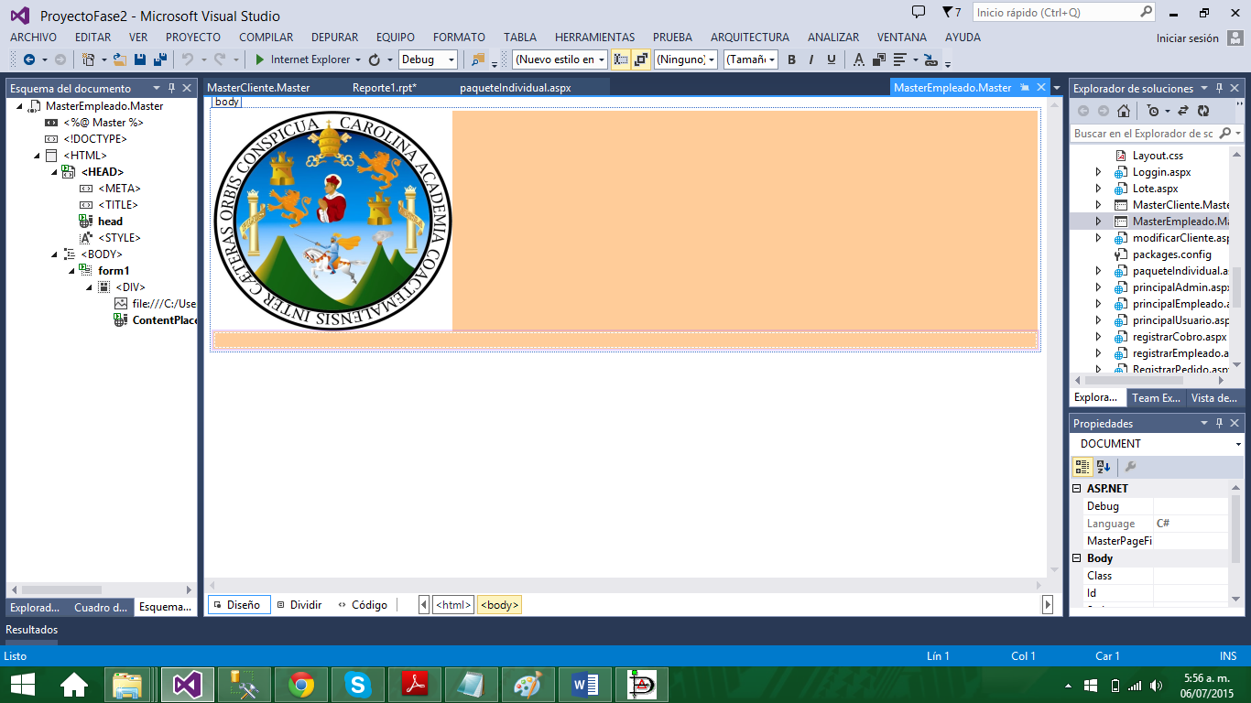

Un diseño más simple para la interfaz de los empleados, administradores, directores dado que su uso es más dedicado a la gestión de paquetes y clientes.

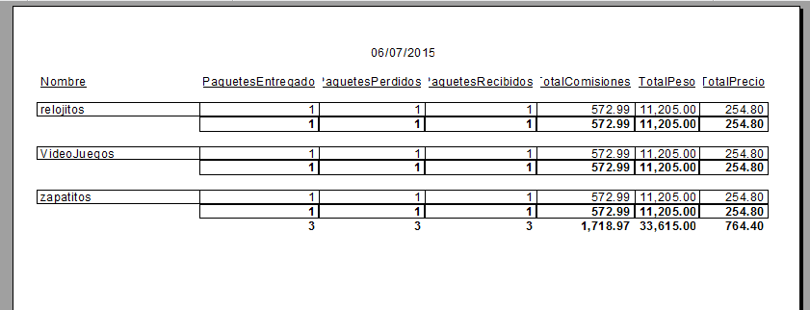

Esquema primario para el reporte de Categorias.

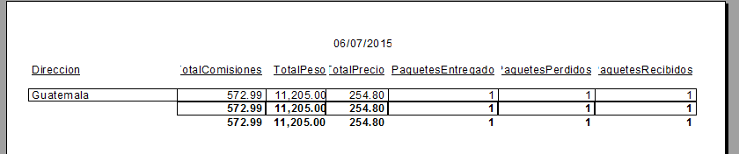

Esquema primario para el reporte de Sucursales

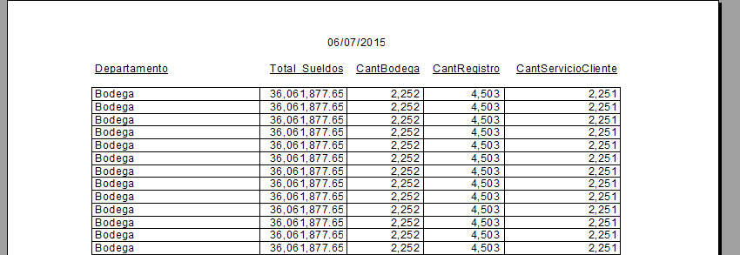

Esquema primario para el reporte por Departamentos

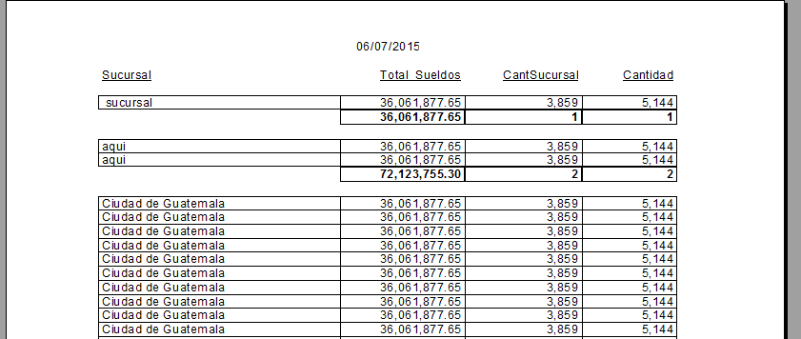

Esquema primario para el reporte por Sucursales

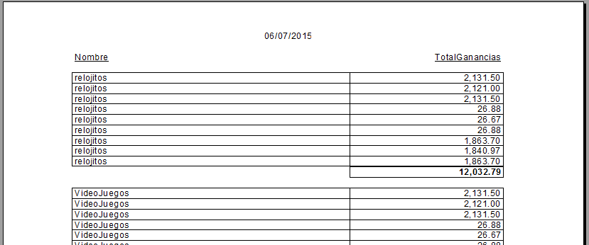Esquema primario para el Top 5 de Categorías y Ganancias.

**DIAGRAMA DE COMPONENTES DE CODIGO FUENTE**

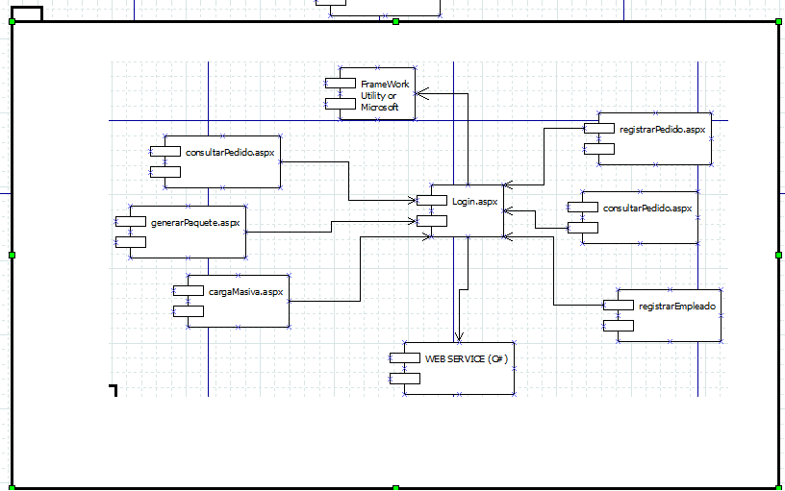

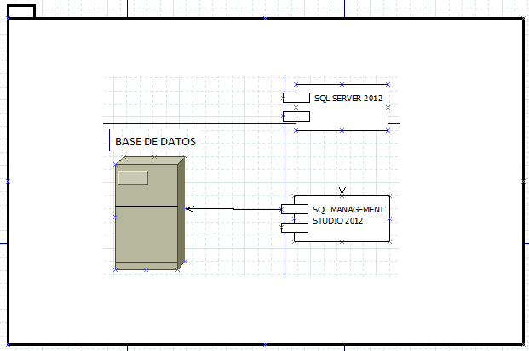

**DIAGRAMA DE COMPONENTES DE CODIGO EJECUTABLE**

**(DIAGRAMA DE DESPLIEGUE)**

